Защитная экипировка велосипедиста
Экипировка велосипедиста - совокупность элементов, служащих для защиты велосипедиста, либо являющихся элементами одежды.
Шлем. Значительная часть травм при падении с велосипедов приходится на голову. При падении, даже опираясь на руки, человек не может удержать голову. Шлем велосипедиста изготовлен из прессованного пенопласта строго определенной формы. В момент падения он смягчает удар за счет внутренней деформации. Шлем необходимо менять после каждого падения. Это одноразовая защита, в случае повторного инцидента уровень защиты близок к нулю. (листайте фото в карусели)
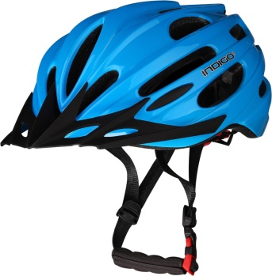
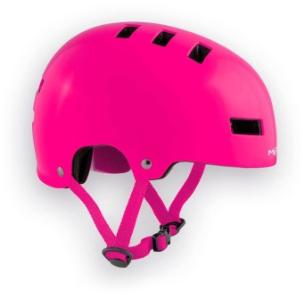
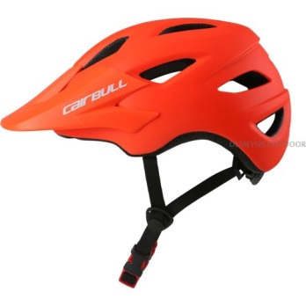
1 из 3
Налокотники и перчатки. При падении велосипедист неосознанно выставляет вперед руки. При падении на асфальт это приводит в самом легком случае к сильным ссадинам. Для защиты рук используются специальные перчатки с закрытой ладонью и налокотники. (листайте фото в карусели)
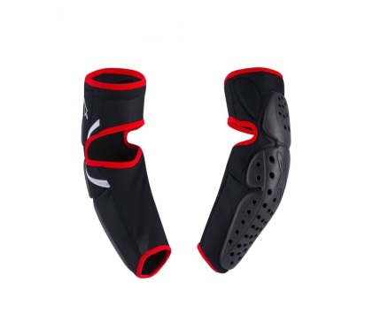
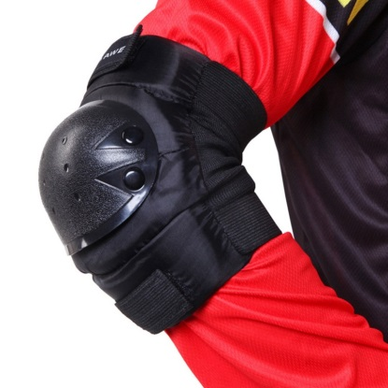
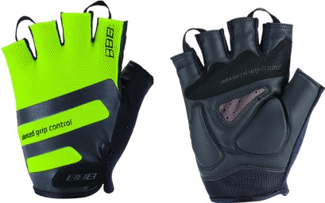
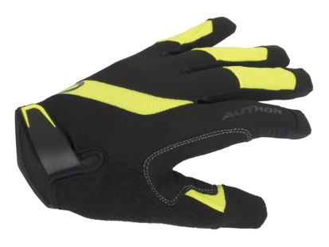
1 из 4
Наколенники. Ноги велосипедиста защищают наколенники. Наиболее эффективными считаются удлинённые версии с защитой голени. (листайте фото в карусели)
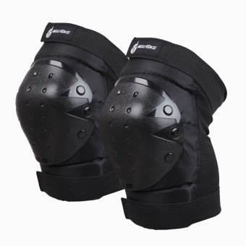

1 из 2
Важно, что все элементы защиты подбираются под конкретного человека. Шлем имеет размер и регулировку. После настройки ремня шлема он не должен стеснять движения или придавливать подбородок. При этом шлем должен надёжно удерживаться на голове за счёт формы. Перчатки подбираются по размеру таким образом, чтоб защищающие элементы располагались в правильном положении и не стесняли движение. По аналогии подбираются и наколенники.
Также для лучшей защиты и исключения вероятности попадания брючин во вращающиеся детали можно использовать специальные зажимы (ваши родители в детстве применяли обычные бельевые прищепки).
Собираясь на прогулку на велосипеде, следует выбирать соответствующую одежду, стоит остановиться на зауженных, эластичных моделях брюк и закрытых удобных моделях футболок, кофт и другой верхней одежды. Наличие световозвращающих элементов значительно повышает уровень защиты в тёмное время суток и помогут водителю увидеть вас заблаговременно.
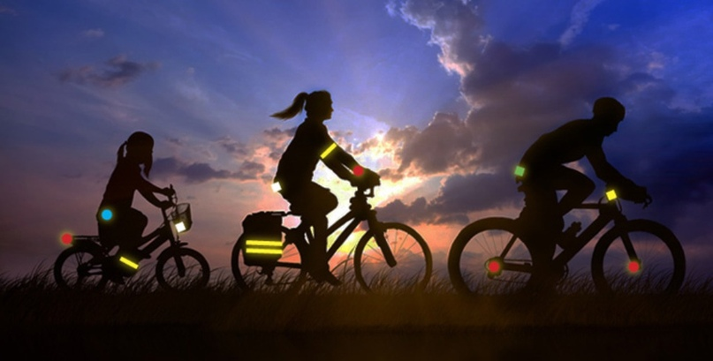
Соблюдайте правила безопасного поведения на дороге!

